**Höhere Technische Bundes- Lehr- und Versuchsanstalt**

**Innsbruck, Anichstraße**

2013/14

**Gadner Markus**

**Hölbling Georg**

**Salchner Dominik**

**Wetterstation**

**Pflichtenheft**

Inhaltsverzeichnis

1. Einführung 3

2. Ziele 3

2.1. Muss 3

2.2. Soll/Kann 3

2.3. Nicht-Ziele 4

3. Inhalte/Produkt 4

3.1. Produktdaten 4

3.1.1. Komponentendaten 4

3.2. Produktleistungen 4

3.3. Benutzeroberfläche 5

3.4. Datenverarbeitung 5

3.5. Backup 5

3.5.1. Datenbackup 5

3.5.2. Datenbankbackup 5

4. Produktumgebung 6

4.1. Software 6

4.2. Hardware 6

4.3. Schnittstellen 6

5. Produkteinsatz 7

5.1. Anwendungsbereiche 7

5.2. Zielgruppen 7

5.3. Betriebsbedingungen 7

6. Entwicklungsumgebung/Infrastruktur 7

7. Projektplanung 8

7.1. Arbeitsplan 8

8. Ergänzungen 8

8.1. Einkauf von Produktkomponenten 8

8.1.1. Raspberry Pi Bestellung: 8

Pflichtenheft

# 1. Einführung

Das Projekt "Wetterstation" befasst sich mit der Erhebung von Wetterdaten. Grundsätzlich sollen Temperatur und Windstärke gemessen werden. Diese Informationen sollen anschließend von einem temporären Speicher auf ein Verarbeitungssystem übertragen werden. Die verarbeiteten Daten, wie beispielsweise die Durchschnittstemperatur, werden dann in einer Datenbank abgespeichert.

Eine webbasierte Plattform dient zur Ausgabe. Auf dieser werden die Daten graphisch dargestellt. Ebenfalls kann in bereits vorhergegangene Daten eingesehen werden.

# 2. Ziele

## 2.1. Muss

* Temperaturdaten erfassen
* Windstärke erfassen
* Wetterfester Verbau der Elektronik
* Temporäre Speicherung und Verarbeitung der Informationen
* Ablegen der Daten in einer Datenbank
* Graphische Ausgabe online

## 2.2. Soll/Kann

* aufstellen mehrerer Wetterstationen und Implementierung im Webspace
* Ausbauen mit weiteren Sensoren
* Verschiedene Darstellungsarten
* Datenbackup

## 2.3. Nicht-Ziele

* Pro Tag nicht nur einen Durchschnittswert

# 3. Inhalte/Produkt

## 3.1. Produktdaten

### 3.1.1. Komponentendaten

**Sensoren:**

Temperatursensor DS18B20  
 <http://dlnmh9ip6v2uc.cloudfront.net/datasheets/Sensors/Temp/DS18B20.pdf>

Winstärkesensor  
 Anemometer: <http://de.wikipedia.org/wiki/Anemometer>

DC-Motor: <http://de.wikipedia.org/wiki/Gleichstrommaschine>

**Raspberry PI Typ B:**  
 <http://de.wikipedia.org/wiki/Raspberry_Pi>

**Übertragung – WLAN Stick:**  
 <http://de.wikipedia.org/wiki/Wireless_Adapter>

**Server:**  
 MySQL Datenbank  
 Zend Framework 2 (PHP) - WebspaceDatenbank (Speicher):

## 3.2. Produktleistungen

Die Windstärken-/Temperaturkurve soll vom Webserver zeitunabhängig abrufbar sein.

Das Datenarchiv soll einen Einblick auf vergangene Messungen ermöglichen.

Extremwerte und Durchschnittswerte sollen abrufbar sein.

Diese Leistungen sollen Zeitunabhängig zur Verfügung stehen.

## 3.3. Benutzeroberfläche

**Webspace - Layout**

Zwei- bis Dreispaltiges Layout mit wenigen, übersichtlichen Registern für die Navigation.  
Als Register vorhanden:

Home  
Heute  
Archiv  
About Us //Impressum  
Umschaltbar zwischen Tag/Nacht Messwerten

## 3.4. Datenverarbeitung

Die vom Sensor erfassten Messwerte werden in einen temporären Speicher am Raspberry Pi eingetragen und anschließend gemittelt. Dadurch entfallen Ausreißer in den Datenreihen. Diese werden in weiterer folge auf der Datenbank gespeichert. Die weitere Aufbereitung sowie graphische Darstellung erfolgt am Webserver

## 3.5. Backup

### 3.5.1. Datenbackup

Die gemittelten Daten werden vom Raspberry in eine Textdatei geschrieben und dieses wird in regelmäßigen Abständen auf den Server hochgeladen. Dort werden die Daten in eine Datenbank geschrieben.

### 3.5.2. Datenbankbackup

Aus der bestehenden Datenbank wird der Code ermittelt, welcher benötigt wird um diese, wie sie zu diesem Zeitpunkt besteht, zu erzeugen. Das Ergebnis dieses Befehls ist ein SQL-Syntax in einem Textfile.

Damit beide Backup varianten in regelmäßigen Abständen erfolgen, verwenden wir dd.

# 4. Produktumgebung

## 4.1. Software

**Raspberry**: Phyton | Shell scripts

**Datenbank**: MySQL

**Website**: PHP, JavaScript

## 4.2. Hardware

**Sensoren**  
 Temperatur: DS18B20

**Raspberry PI**  
 Typ B

**Gehäuse**  
 Eigenbau (Wetterfest)

**Übertragung**  
 WLAN-Stick

**Server**

auf dem Home-PC einen WebServer einrichten

## 4.3. Schnittstellen

Sensoren -> Raspberry -> Informationsverarbeitung

Raspberry -> Server

Server -> Datenbank -> Webspace

# 5. Produkteinsatz

## 5.1. Anwendungsbereiche

**Use-Case-Diagramm**: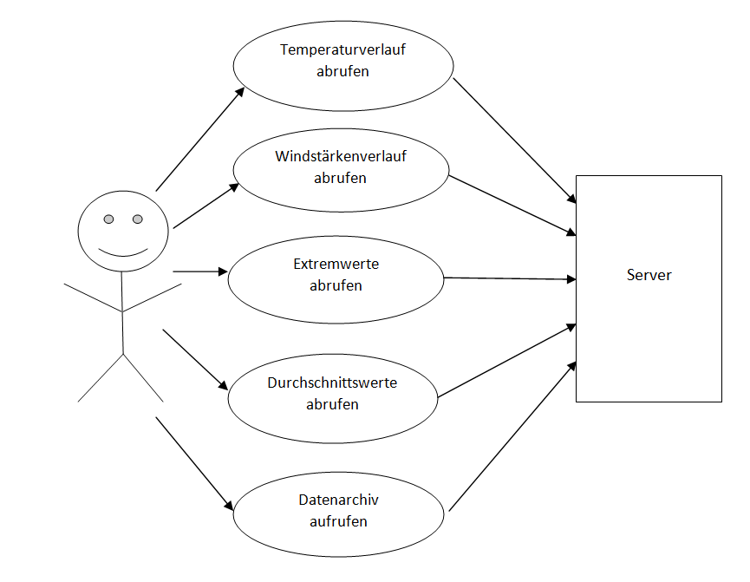

## 5.2. Zielgruppen

Zu unserer Zielgruppe gehören all jene, die sich für Wetterdaten interessieren.

## 5.3. Betriebsbedingungen

Unsere Wetterstation muss natürlich wetterfest sein, damit sie zu jeder Zeit Daten auswerten kann.

# 6. Entwicklungsumgebung/Infrastruktur

**Hardware**: HTL - Werkstätte

**Datenbank**: phpMyAdmin -> MySQL

**Webspace**: Netbeans -> ZendFramework2 -> PHP

# 7. Projektplanung

## 7.1. Arbeitsplan

Hardware Komponenten und Linux am Raspberry: Gadner Markus  
Verarbeitung am Raspberry mit Phython: Hölbling Georg  
Datenbank und Webspace: Salchner Dominik

# 8. Ergänzungen

## 8.1. Einkauf von Produktkomponenten

* Raspberry Pi Modell B
* Wlan-Stick
* SD-Card
* Temperatursensor - DS18B20
* AD Wandler AD 7524 JN

### 8.1.1. Raspberry Pi Bestellung:

Es wird das Modell B bestellt welches das Board inklusive einer 8GB SD-Card beinhaltet. Das Packet kostet 38,99€, der Versand mittels Royal Mail 6,88€. Der Gesamtpreis der Bestellung nach Innsbruck beträgt somit 47,25€.